Na posiedzeniu Komisji Metrologii 5 grudnia 2008 r. wygłoszono referat:
Dr inż. Marek KURKOWSKI (Instytut Telekomunikacji i Kompatybilności Elektromagnetycznej, Wydział Elektryczny, Politechnika Częstochowska)
Badania i analiza sygnałów w aspekcie wykorzystania w termoanemometrii falowej

- Wprowadzenie.
Pomiar prędkości przepływu gazu w zakresie małych prędkości tj. od pojedynczych do setek centymetrów na sekundę stanowi złożone i trudne zagadnienie metrologiczne. Jedną z niewielu metod dających dobre rezultaty jest metoda fal temperaturowych polegająca na badaniu propagacji wytwarzanej fali w przepływie. Termoanemometry falowe stosowane dotychczas wykorzystują przepływ fali temperaturowej generowanej przez włókno nadawcze. Pomiar prędkości jest realizowany poprzez wyznaczenie czasu przelotu fali cieplnej pomiędzy czujnikami lub wyznaczenie różnicy faz pomiędzy sygnałami z czujników. Jako impulsy wymuszające stosowano tu sygnały elektryczne najczęściej o kształcie prostokątnym, a analiza sygnałów była realizowana przy użyciu skomplikowanych i podatnych na wpływ czynników zewnętrznych układów elektronicznych.

- Generacja i analiza sygnalów.
Zaproponowany zmodyfikowany system pomiarowy, składa się z sondy zawierającej nadajnik i dwa czujniki (włókna pomiarowe), układów wejścia wyjścia (dwóch mostków pomiarowych i wzmacniacza) oraz komputera klasy PC, którego oprogramowanie zawiera układ generacji i detekcji fali temperaturowej.
Opracowany i zbudowany system pomiarowy umożliwia zastosowanie sygnałów losowych. Przebieg zastosowanego sygnału przedstawia rys. 1. Obserwując przebieg można stwierdzić, że funkcja ta jest okresowa, o okresie równym 16 Δ. Jego wybór nastąpił po wielu doświadczeniach z użyciem okresowych sygnałów pseudolosowych (między innymi ustalono wpływ stosunku ilości oraz długości sygnałów prostokątnych składających się na sygnał pseudolosowy na rozmycie fali cieplnej lub odbiór jej na czujniku jako „fali ciągłej”, wpływ długości impulsów na dokładność przetwarzania sygnałów przez zastosowaną kartę pomiarową i procedury pakietu DasyLab).

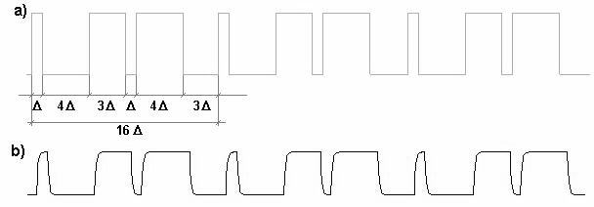

Rys. 1 Przebiegi (idealne) sygnałów we włóknie nadajnika przy wymuszeniu sygnałem pseudolosowym (PRBS) a) sygnał pseudolosowy (PRBS), b) fala cieplna

Generacja i detekcja sygnałów realizowana jest przy użyciu karty pomiarowej serii PCL oraz programu opracowanego w pakiecie DasyLab zawierającego układy generacji i analizy sygnałów. Połączone ikony symbolizują sposób przepływu danych i ich analizę, tworząc tzw. arkusz przepływu danych. Przeprowadzono pomiary z użyciem sygnału wymuszającego pseudolosowego (PRBS). W trakcie realizacji stosowano przetwornik dwuwłóknowy, a do analizy sygnałów metodę korelacyjną. Idea metody korelacyjnej opiera się na założeniu, że fala cieplna przemieszczająca się pomiędzy dwoma czujnikami X i Y, powoduje powstawanie na nich sygnałów przesuniętych w czasie. Zakresy regulacji: - częstotliwości od 5 Hz do 60 Hz, - amplitudy sygnałów od 0,8 V do 1,2 V, - wartości prędkości w tunelu aerodynamicznym od 0 m/s do 3 m/s.
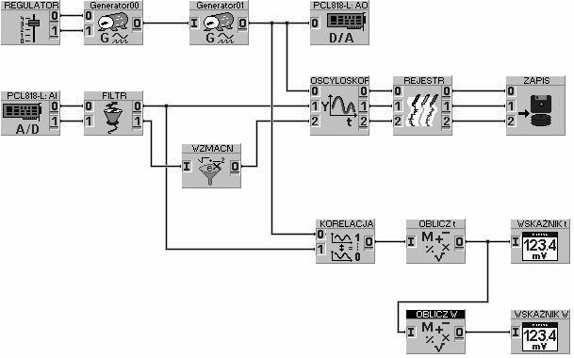
Rys. 2. Diagram generacji i analizy sygnałów

W przedstawionym diagramie są realizowane następujące operacje:
- modelowanie sygnału wymuszającego (moduły REG, GEN00, GEN01);
- generacja sygnału elektrycznego (moduł PCL818L AO);
- akwizycja wartości sygnału elektrycznego z karty pomiarowej (moduł PCL818L AI);
- filtrowanie sygnału za pomocą filtra (moduł FILTR);
- wyznaczanie wartości funkcji podobieństwa pomiędzy rejestrowanym sygnałem i generowanym programowo zadanym sygnałem deterministycznym (moduły: KORELACJA, SUMA OBLICZ t, WSKAŹNIK t);
- wyznaczanie wartości mierzonej prędkości przepływającego gazu (moduły OBLICZ W, WSKAŹNIK W);
- wizualizacja – OSCYLOSKOP;
- zachowanie danych – ZAPIS, REJESTR.

Poniżej przedstawione są przykładowe wyniki pomiarów sygnałów w przetworniku termoanemometru falowego (rys. 3).
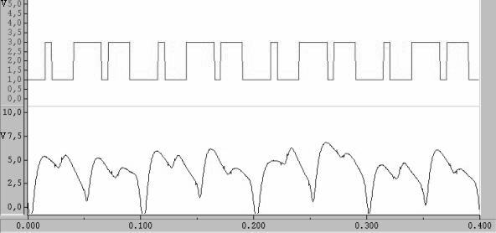
Rys. 3. Sygnały w nadajniku i czujniku przy wymuszeniu pseudolosowym PRBS

- Podsumowanie
Na podstawie wyników badań i analiz stwierdzono, iż poprawna praca zmodyfikowanego Systemu Termoanemometru Falowego jest możliwa przy zastosowaniu sygnału PRBS jako sygnału wymuszającego. Wartość mierzonej prędkości jest określana z błędem $S(\overline{W_{G}})$ nie przekraczającym 1 % (wartość częstotliwości sygnału wymuszającego 40 Hz, amplituda sygnału 1,2 V).
W szczególności, badania porównawcze układów pomiarowych oraz badania symulacyjne wykazały, że:
- przedstawiona metoda stanowi syntezę dwóch metod pomiaru prędkości przepływu: - korelacyjnej i termoanemometrycznej oraz pozwala zastosować przetwornik dwuwłóknowy;
- układ generacji jak i analizy sygnałów opracowany w pakiecie DasyLab jest rozwiązaniem otwartym pozwalającym na dalsze modyfikacje;
- dokładność pomiarów dzięki strumieniowemu zapisowi danych w pakiecie DasyLab jest bardzo duża;
- dokładność i stabilność parametrów sygnałów jest uzależniona głównie od zastosowanych układów wejścia wyjścia współpracujących z kartą pomiarową;
- przedstawione aplikacje są stosowane do generacji (w przetworniku TF) fal cieplnych o szerokim zakresie zmian częstotliwości i amplitudy;
- prezentowane rozwiązanie stanowiska pomiarowego daje możliwość zwiększenia ilości punktów pomiarowych o także umożliwia pomiary i kontrolę innych ważnych parametrów procesów przemysłowych.

